

ZXCLOUD GoldenDB
分布式数据库
JDBC驱动指导
产品版本：V5.1.04

法律声明

若接收中兴通讯股份有限公司（以下称为“中兴通讯”）的此份文档，即表示您已同意以下条款。若不同意以下条款，请停止使用本文档。

本文档版权所有中兴通讯股份有限公司。保留任何未在本文档中明示授予的权利。文档中涉及中兴通讯的专有信息。未经中兴通讯事先书面许可，任何单位和个人不得复制、传递、分发、使用和泄漏该文档以及该文档包含的任何图片、表格、数据及其他信息。

和是中兴通讯的注册商标。中兴通讯产品的名称和标志是中兴通讯的商标或注册商标。在本文档中提及的其他产品或公司名称可能是其各自所有者的商标或注册商标。在未经中兴通讯或第三方权利人事先书面同意的情况下，阅读本文档并不表示以默示、不可反言或其他方式授予阅读者任何使用本文档中出现的任何标记的权利。

本产品符合有关环境保护和人身安全方面的设计要求，产品的存放、使用和弃置应遵照产品手册、相关合同或相关国法律、法规的要求进行。

本文档按“现状”和“仅此状态”提供。本文档中的信息随着中兴通讯产品和技术的进步将不断更新，中兴通讯不再通知此类信息的更新。
中兴通讯股份有限公司
地址： | 中国深圳市科技南路55号
邮编： | 518057
网站： | http://support.zte.com.cn
邮箱： | 800@zte.com.cn

目录
目录 I
1 文档概述 3
1.1 文档用户 3
1.2 术语 3
2 JDBC驱动介绍 3
2.1 JDBC简介 3
2.2 GoldenDB java驱动简介 4
3 实现设计 4
3.1 MysqlIO设计 4
3.2 Connection类实现设计 6
3.2.1 Connection子类简要设计说明 6
3.2.2 Connection子类设计类图 7
3.2.3 ConnectionImpl需实现方法 7
3.3 Statement类及其子类实现设计 8
3.3.1 Statement子类简要设计说明 8
3.3.2 Statement子类设计类图 9
3.3.3 Statement需实现方法 9
3.4 ResultSet类实现设计 10
3.4.1 ResultSet子类简要设计说明 10
3.4.2 ResultSet子类设计类图 11
3.4.3 ResultSet需实现方法 11
4 JDBC batch操作说明 11
4.1 说明 11
4.2 示例代码 12
5 JDBC ResultSet及驱动实现简要说明 15
5.1 说明 15
5.2 示例代码 16
6 MyBatis等框架的整合 17
7 JDBC参数说明 20

文档概述

文档用户
本文档主要记录GoldenDB JDBC驱动的总体实现描述，适用于应用系统开发人员。

术语
本规范文档涉及术语以及说明参见下表。
表 1-1 术语说明表
术语 | 英文 | 说明

JDBC驱动介绍

JDBC简介
JDBC是Java语言中用来规范客户端程序如何来访问数据库的应用程序接口。JDBC主要由四大功能模块组成：
1、DriverManager类：JDBC管理层，加载驱动程序
2、Connection接口：代表数据库连接,此接口与特定数据库的连接(会话)，在连接上下文中执行sql语句并返回结果
3、Statement接口: 数据库操作对象，有三种Statement类
1) Statement,由con.createStatement创建，用于发送简单的sql语句(不带参数，用的较少)
2) PreparedStatement,继承自Statement接口，由con.preparedStatement()创建，用于预创建SQL语句。效率更高，类型安全。一般都使用PreparedStatement。
3) CallableStatement：继承自preparedStatement。由方法prePareCall创建，用于调用存储过程。
4、ResultSet接口：数据库结果集，Statement执行SQL语句时返回Result结果集。

GoldenDB java驱动简介
GoldenDB java驱动是对JDBC驱动规范的完全实现，已适配JDBC 4.2版本(随JDK1.8发布)，可按照JDBC规范使用。

JDBC API
Connection
Statement
ResultSet
MetaData
DriverManager
GOLDENDB DRIVER
ResultSetImpl
MetaData
ConnectionImpl
StatementImpl
mysqlIO
Class.forName

实现设计

MysqlIO设计
MysqlIO主要负责管理socket连接及处理交互数据，ConnectionImpl.createNewIO()创建。
MysqlIO创建一个指向GoldenDB服务端口的socket连接，当TCP连接建立后，Server主动向client发送握手协议报文，携带数据库服务信息。客户端收到握手协议后返回客户端信息完成一次握手(doHandshake())，连接建立。根据版本信息以及是否使用SSL加密数据设置不同的连接属性，方便交互数据操作。
调用时序图如下：
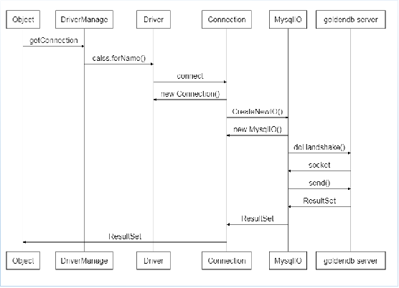
MysqlIO底层为socket通信，调用send()方法往outputStream中写入发送信息，同时使用read()方法读取inputStream收到信息。

MysqlIO核心方法：
- 管理连接
方法名 | dohandshake()
参数 | user | String | 数据库用户名
参数 | password | String | 密码
参数 | database | String | 数据库名
返回值类型

- 数据发送
方法名 | send()
参数 | packet | byte[] | 传输内容包
参数 | packetLen | int | 包长度
返回值类型
3、数据接收
方法名 | readPacket()
参数
返回值类型 | byte[] |  | 传输内容包

Connection类实现设计

Connection子类简要设计说明
ConnectionImpl需要同时继承java.sql.Connection及内部类ConnectionProperties以实现Connection连接相关接口功能，同时继承ConnectionProperties存储jdbcurl中的连接参数。 创建连接方法指向创建传输核心类MysqlIO，网络通信连接由核心类MysqlIO创建维护。

Connection子类设计类图
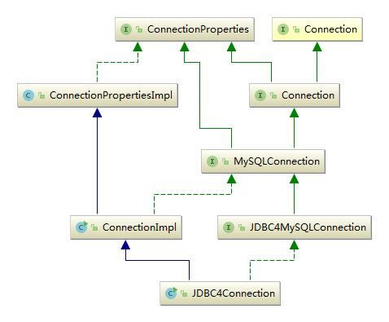
说明：JDBC4Connection是针对JDBC4以上版本的更新的连接类，代替原有ConnectionImpl

ConnectionImpl需实现方法
ConnectionImpl需实现java.sql.Connection接口，需实现方法如下（去除get、set方法）：

clearWarnings | 清除告警信息
close | 关闭Connection
commit | 提交
createStatement | 创建Statement
nativeSQL | 本地SQL
prepareCall | 创建CallableStatement
prepareStatement | 创建PreparedStatement
rollback | 取消全部变更回滚

Statement类及其子类实现设计

Statement子类简要设计说明
Statement是数据库操作对象，包含基本接口Statement以及扩展接口PreparedStatement和CallableStatement类。
1.Statement,由con.createStatement创建
2.PreparedStatement,继承自Statement接口，由con.preparedStatement创建，用于发送含有一个或者多个输入参数的SQL语句。 比Statement对象效率更高，并且是防止SQL注入。一般使用PreparedStatement较多。
3.CallableStatement：继承自preparedStatement。由方法prePareCall创建，用于调用存储过程。
方法设计：
1、Statement是SQL的操作对象，执行SQL语句应分为以下步骤：连接判断（checkClosed）：检查连接状态是否关闭、参数判断（checkNullOrEmptyQuery）：检查查询语句是否为空、超时处理：查询等操作超时关闭、调用MysqlIO发送方法完成SQL指令发送。
2、使用TimerTask子线程完成timeout控制，对于执行时间过长的操作，通过子线程连接发送指令”KILL QUERY “加threadid的形式取消。
一些子类的说明：
JDBC4PreparedStatement、JDBC4CallableStatement适配JDBC4。
JDBC42PreparedStatement、JDBC42CallableStatement适配JDBC4.2。

Statement子类设计类图
具体类图如下：
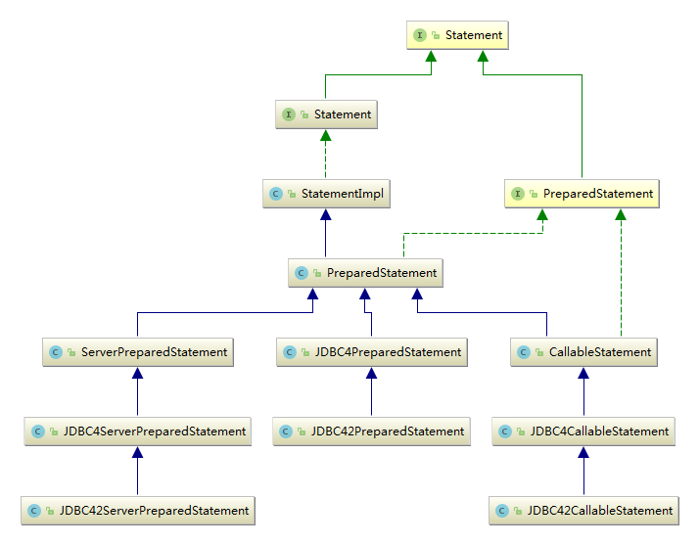

Statement需实现方法
StatementImpl需实现java.sql.Statement接口，需实现方法如下（去除get、set方法）：
addBatch | 添加批量操作SQL
cancel | 取消操作
clearBatch | 清空批量操作
clearWarnings | 清除告警信息
close | 关闭Statement
execute | 执行语句（）
executeBatch | 批量执行SQL语句
executeQuery | 执行查询语句
executeUpdate | 执行更新语句

ResultSet类实现设计

ResultSet子类简要设计说明
ResultSet是存储查询结果的对象，针对不同版本JDBC提供了JDBC42ResultSet和JDBC4ResultSet两种处理方式（后者增加了java时间格式转换）。
ResultSetImpl是ResultSet接口的实现，返回结果的产生在MysqlIO.readAllResults方法，该方法将读取的字节流转为ResultSetImpl。
ResultSet的实现核心部分在返回结果的遍历next()，实现fetchsize属性批量拉取数据，
完成getString()，getInt()，getLong()等方法的数据类型转换。
结果集可以采用游标或逐条动态获取或静态全部拉取，如下类图所示：
可以有三种实现RowDataCursor、RowDataDynameic、RowDataStatic。
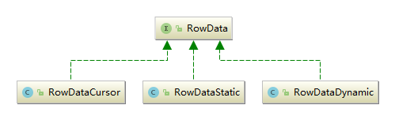

ResultSet子类设计类图
实现设计类图如下：
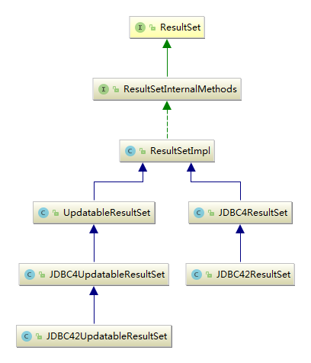

ResultSet需实现方法
ResultSet接口需要实现的方法较多，包含较多update/get操作，不再一一列出。

JDBC batch操作说明

说明
JDBC中对SQL的批量操作需要关闭数据库连接自动提交属性并在连接URL中添加rewriteBatchedStatements=true参数提高SQL提交效率，jdbcurl示例：jdbc:mysql://10.46.178.34:9999?rewriteBatchedStatements=true。
SQL的批量提交主要步骤如下：
- 获取数据库连接
- 使用预编译SQL语句作为入参，创建PreparedStatement
- 使用PreparedStatement 的方法addBatch()添加需要批量执行的参数
- 使用PreparedStatement 的方法executeBatch()执行语句
- 使用Connection的commit()完成提交

示例代码
- prepareStatement批量插入

/**
* 批量新增,创建5000条数据
*/
public static void testBatchInsert()
String insertSQL = "insert into test.account (id,cardno,balance) values (?,?,?)";
Connection connection = null;
PreparedStatement statement = null;
try {
connection = ConnUtil.getConnection(); //获取数据库连接
connection.setAutoCommit(false); //关闭自动提交
statement = connection.prepareStatement(insertSQL); //创建statement
for (int i = 0; i < 5000; i++) {
// 按顺序设置需要批量执行的参数
statement.setInt(1, i);
statement.setString(2, "0000123456789");
statement.setBigDecimal(3, new BigDecimal("1000.33"));
statement.addBatch();
}
statement.executeBatch(); //批量执行
connection.commit(); //完成提交
} catch (Exception e) {
e.printStackTrace();
} finally {
ConnUtil.close(statement);
ConnUtil.close(connection);
}
}

- prepareStatement批量更新

/**
* 批量更新,更新5000条数据
*/
public static void testBatch2(){
updateSQL = "update test.account set balance = ? where id = ?"
Connection connection = null;
PreparedStatement statement = null;
try {
connection = ConnUtil.getConnection(); //获取数据库连接
connection.setAutoCommit(false); //关闭自动提交
statement = connection.prepareStatement(updateSQL); //创建statement
for (int i = 0; i < 5000; i++) {
// 按顺序设置需要批量执行的参数
statement.setBigDecimal(1, new BigDecimal("2001.33"));
statement.setInt(2, i);
// 添加批处理SQL
statement.addBatch();
}
statement.executeBatch(); //批量执行
connection.commit(); //完成提交
} catch (Exception e) {
e.printStackTrace();
} finally {
ConnUtil.close(statement);
ConnUtil.close(connection);
}
}

3、Statement批量提交SQL

/**
* 批量提交SQL语句
*/
public static void testBatch() {
Connection connection = null;
Statement statement = null;
try {
connection = ConnUtil.getConnection(); //获取数据库连接
connection.setAutoCommit(false); //关闭自动提交
statement = connection.createStatement(); //创建statement
for (int i = 0; i < sqlList.size(); i++) {
statement.addBatch(sqlList.get(i)); //添加需批量执行的SQL
}
statement.executeBatch(); //批量执行
connection.commit(); //完成提交
} catch (Exception e) {
e.printStackTrace();
} finally {
ConnUtil.close(statement); //关闭statement
ConnUtil.close(connection); //关闭连接，释放资源
}
}

JDBC ResultSet及驱动实现简要说明

说明
JDBC的ResultSet是执行查询操作后存储结果的对象，驱动对ResultSet的实现如下所示：
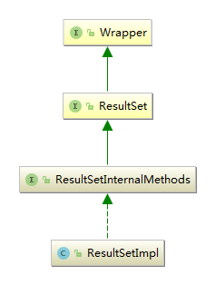
ResultSetImpl中核心为存储查询结果的队列RowData，主要有三种实现，如下图所示：

- 全部读取(默认)：一次查询，结果集一次全部加载完毕，无论有多少数据都全部加载。结果集数据保存在RowDataStatic对象中。调用next()方法会遍历本地结果集。
- 使用游标读取：一次查询，结果集分多次获取，通信一次读取多行(fetchSize)。结果集数据保存在RowDataCursor对象中。调用next()方法会优先遍历本地结果集，本地结果集遍历完毕后拉取新结果。
- 流式读取：一次查询，结果集分多次获取，通信一次读一行。也就是调用next()方法一次从服务器端获取一次。结果集数据保存在RowDataDynamic对象中

示例代码
- 从数据库中读取符合条件的数据，当数据量非常大时，建议配置参数useCursorFetch=true使用RowDataCursor的游标读取，示例如下：

/**
* 查询数据
* setFetchSize(100)
*/
public static void testResultSet() {
//无参情况下使用默认RowDataStatic
//String jdbcUrl="jdbc:mysql://ip:port";
String jdbcUrl = "jdbc:mysql://ip:port?useCursorFetch=true";
Connection conn = null;
PreparedStatement statement = null;
ResultSet resultSet = null;
try {
conn = ConnUtil.getConnection(jdbcUrl); //获取数据库连接
statement = conn.prepareStatement(selectSQL);
statement.setFetchSize(100); //设置单次读取数据数量
resultSet = statement.executeQuery();
int count = 0;
while (resultSet.next()) {
count++;
int id = resultSet.getInt(1); //根据列序号获取id
// int id = resultSet.getInt("id"); //通过元数据获取id
String cardno = resultSet.getString(2); //获取卡号
BigDecimal balance = resultSet.getBigDecimal(3);//获取余额
}
System.out.println("\n数据总数：" + count);//打印查询结果总数
} catch (Exception e) {
e.printStackTrace();
} finally {
ConnUtil.close(resultSet); //关闭ResultSet
ConnUtil.close(statement); //关闭statement
ConnUtil.close(conn); //关闭连接，释放资源
}
}

MyBatis等框架的整合
经过MyBatis等持久层框架整合后，已不再需要通过ResultSet的方式读取数据。类似框架会将ResultSet中存储的各项值转为映射的对象。
简要整合步骤如下：
- 在MyBatis配置文件中添加mappers信息

<mappers>
<mapper resource="mapper/AccountMapper.xml" />
</mappers>

- 编写AccountMapper.xml映射SQL语句（以查询、插入语句为例）

<?xml version="1.0" encoding="UTF-8"?>
<!DOCTYPE mapper PUBLIC "-//mybatis.org//DTD Mapper 3.0//EN"
"http://mybatis.org/dtd/mybatis-3-mapper.dtd">
<mapper namespace="mapper.AccountMapper">
<select id="get" parameterType="com.goldendb.jdbc.entity.Account"
resultType="com.goldendb.jdbc.entity.Account">
select * from test_dev.account
<trim prefix="where" prefixOverrides="and">
<if test="id != null">
id = #{id}
</if>
<if test="cardno != null">
and cardno = #{cardno}
</if>
</trim>
</select>
<insert id="add" parameterType="com.goldendb.jdbc.entity.Account" >
insert into test_dev.account (id,cardno, balance)
values(#{id},#{cardno},#{balance})
</insert>
</mapper>

- 创建对应操作对象：

import java.math.BigDecimal;
public class Account {
int id;
String cardno;
BigDecimal balance;
public int getId() {
return id;
}
public void setId(int id) {
this.id = id;
}
public String getCardno() {
return cardno;
}
public void setCardno(String cardno) {
this.cardno = cardno;
}
public BigDecimal getBalance() {
return balance;
}
public void setBalance(BigDecimal balance) {
this.balance = balance;
}
}

- 调用Mybatis测试方法（不常用）

SqlSession session = sqlSessionFactory.openSession();
Account selectEntity = new Account();
selectEntity.setId(1002);
Account account = (Account) session.selectOne("mapper.AccountMapper.get", selectEntity); //调用Mybatis映射的方法mapper.AccountMapper.get

- Spring等框架的整合
事实上，上述方法仅用来测试Mabatis配置，常规情况下Mybatis等框架会整合入spring等框架中，此时调用更加方便。
以spring为例，只需要如下配置：
@MyBatisRepository
public interface AccountMapper {
List<Account> get(Account account);
int insert(Accountentity);
}
而调用则简化为如下代码：
@AutoWired
private Account account;
...
List<Account> list = agentDao.get(new Account());

7 JDBC参数说明
